

INFORME TÉCNICO DE FISCALIZACIÓN AMBIENTAL

Fiscalización Ambiental

CORPESCA ARICA

DFZ-2020-1345-XV-RCA

MAYO 2020

 | Nombre | Firma
Aprobado | Tania González Pizarro
Elaborado | Christian Rojo Loyola

Contenido
Contenido 1
1 RESUMEN 2
2 IDENTIFICACIÓN DE LA UNIDAD FISCALIZABLE 3
3 INSTRUMENTOS DE CARÁCTER AMBIENTAL FISCALIZADOS 6
4 ANTECEDENTES DE LA ACTIVIDAD DE FISCALIZACIÓN 6
5 HECHOS CONSTATADOS. 9
6 CONCLUSIONES 15
7 ANEXOS 16

RESUMEN

El presente documento da cuenta de los resultados de las actividades de fiscalización ambiental realizada por la Superintendencia del Medio Ambiente (SMA), junto a la Secretaría Regional Ministerial de Salud, Gobernación Marítima de Arica y el Servicio Nacional de Pesca y Acuicultura, todos de la región de Arica y Parinacota, a la unidad fiscalizable “CORPESCA ARICA”, localizada en Av. Comandante San Martín 3200, comuna y provincia de Arica y región de Arica y Parinacota. La actividad de inspección fue desarrollada durante el día 30 de abril de 2020 (Ver anexo 1).

Los proyectos que componen la unidad fiscalizable y que fueron fiscalizados durante el desarrollo de la actividad, consisten en la generación de residuos y abastecimiento de combustibles de la producción de harina y aceite de pescado que elabora CORPESCA S.A. en la ciudad de Arica.

Las materias relevantes objeto de la fiscalización incluyó la gestión de residuos y la pérdida o afectación de hábitat acuático.
Los resultados de las actividades de fiscalización, asociados los Instrumentos de Carácter Ambiental que regulan la unidad fiscalizable, permitieron concluir que se verificó la conformidad de sus exigencias; evidenciando que los residuos peligrosos generados por la unidad fiscalizable son manejados de acuerdo al reglamento sanitario sobre manejo de residuos peligrosos y que los monitoreos realizados durante el año 2020 a los residuos industriales líquidos que descargan al mar no excedió los límites máximos de concentración para descargas al exterior de la zona de protección litoral establecidos en la Norma de Emisión para la regulación de contaminantes asociados a las descargas de residuos líquidos a aguas marinas y continentales superficiales.

IDENTIFICACIÓN DE LA UNIDAD FISCALIZABLE

Antecedentes Generales
Identificación de la Unidad Fiscalizable:  CORPESCA ARICA | Estado operacional de la Unidad Fiscalizable:  Operación
Región: Arica y Parinacota | Ubicación específica de la unidad fiscalizable:  Av. Comandante San Martín 3200
Provincia: Arica
Comuna: Arica
Titular de la unidad fiscalizable:  CORPESCA S.A. | RUT o RUN:  96.893.820-7
Domicilio titular:  Av. Arturo Prat s/n sitio 32, Iquique | Correo electrónico:  amontalva@corpesca.cl
Domicilio titular:  Av. Arturo Prat s/n sitio 32, Iquique | Teléfono:  56572512900
Identificación representante legal:  Andrés Montalva Lavandero Andrés Montalva Lavandero | RUT o RUN:  9.252.708-5
Domicilio representante legal:  Av. Arturo Prat s/n sitio 32, Iquique | Correo electrónico:  amontalva@corpesca.cl
Teléfono:
56572512900

Ubicación

Figura 1. Mapa de ubicación local (Fuente: Imagen Google Earth).
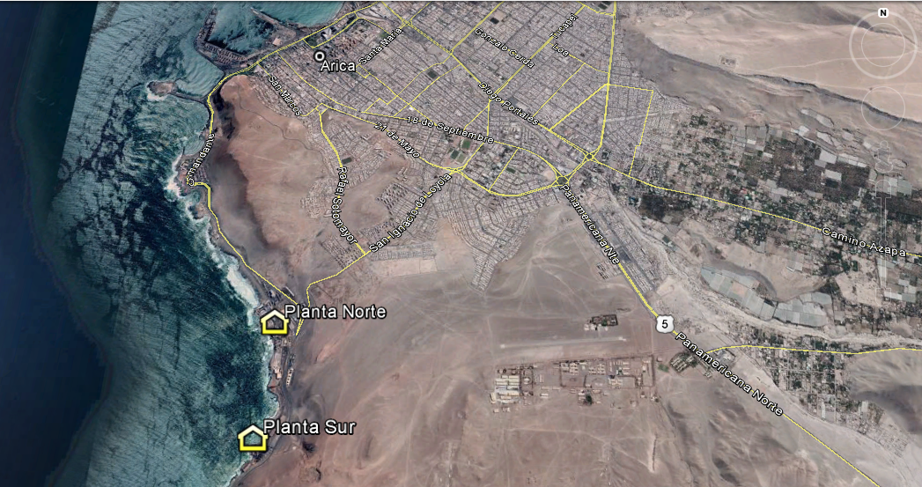
Coordenadas UTM de referencia
PLANTA NORTE | Datum: WGS 84 Huso 19 S | UTM N: 7.953.207 m. | UTM E: 360.938 m.
PLANTA SUR | Datum: WGS 84 Huso 19 S | UTM N: 7.951.980 m. | UTM E: 360.868 m.
Ruta de acceso:
Desde Arica se debe dirigir al Sur por Av. Comandante San Martín hasta llegar a la numeración 3.600, por donde se ingresa a las Plantas Norte y Sur.

INSTRUMENTOS DE CARÁCTER AMBIENTAL FISCALIZADOS

Identificación de Instrumentos de Carácter Ambiental fiscalizados.

N° | Tipo de instrumento | N°/  Descripción | Fecha | Comisión/ Institución | Título | Comentarios
1 | RCA | 121 | 13/09/2006 | Comisión Regional de Medio Ambiente de la Región de Tarapacá. | Transporte y almacenamiento temporal de aceite residual base Arica. | Con consulta de pertinencia de ingreso al SEIA.
2 | Norma de Emisión | D.S. N° 90 | 30/05/2000 | Ministerio Secretaría General de la Presidencia. | Establece norma de emisión para la regulación de contaminantes asociados a las descargas de residuos líquidos a aguas marinas y continentales superficiales. | ----

ANTECEDENTES DE LA ACTIVIDAD DE FISCALIZACIÓN

Motivo de la Actividad de Fiscalización

Motivo |  | Descripción
X | Programada | Según Resolución Exenta SMA N° 1.947 de 30 de diciembre de 2019, que fija programa y subprograma de fiscalización ambiental de resoluciones de calificación ambiental para el año 2020.

Materia Específica Objeto de la Fiscalización Ambiental

- Gestión de residuos
- Pérdida o afectación de hábitat acuático

Aspectos relativos a la ejecución de la Inspección Ambiental

Ejecución de la inspección

Existió oposición al ingreso: No | Existió auxilio de fuerza pública: No
Existió colaboración por parte de los fiscalizados: Sí | Existió trato respetuoso y deferente: Sí
Observaciones: s/o

Esquema de recorrido

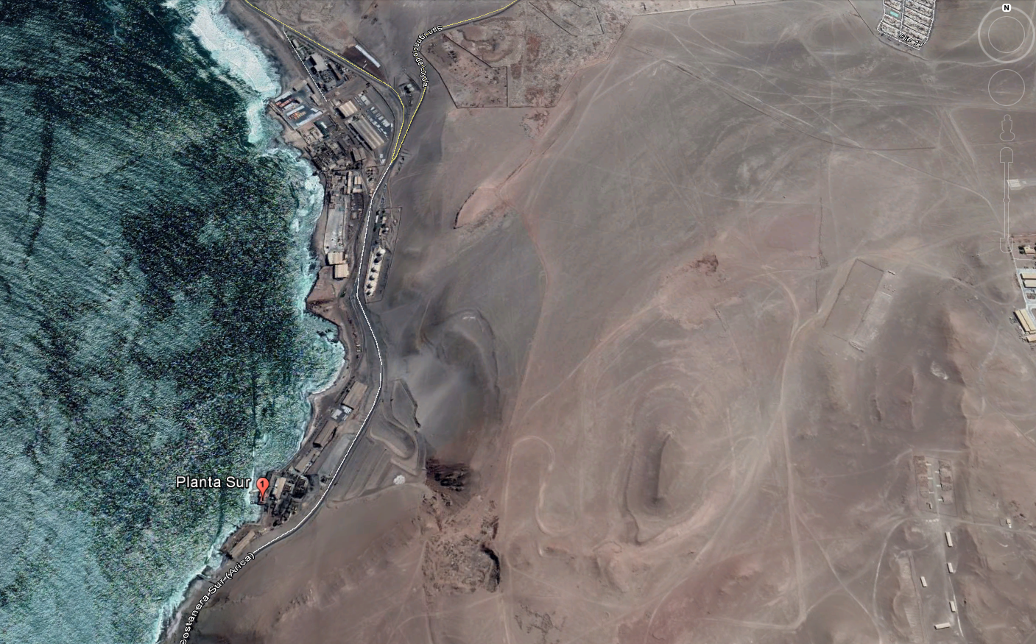

Detalle del Recorrido de la Inspección

Primer día de inspección (30/04/2020)

N° de estación | Nombre/ Descripción de estación
1 | Planta Sur / Planta de producción de harina de pescado

Revisión Documental

Documentos Revisados

ID | Nombre del documento revisado | Origen/ Fuente | Organismo encomendado | Observaciones
01 | Carta CORPESCA S.A. | Documentos solicitados en Resolución Exenta N° 23 de fecha 14 de abril de 2020 / Carta de fecha 29 de abril de 2020 del Sr. Julio García Vera, Jefe de Planta COPESCA S.A. | SMA
02 | Carta CORPESCA S.A. | Documentos solicitados en acta de inspección ambiental de fecha 30 de abril de 2020 / Carta de fecha 08 de mayo de 2020 del Sr. Pedro Moreno Rodríguez, Gerente de Base COPESCA S.A. | SMA | Adjunto además, comentarios sobre los hechos constatados en la actividad de inspección ambiental de fecha 30 de abril de 2020
03 | Carta CORPESCA S.A. | Acta de inspección ambiental de fecha 30 de abril de 2020 / Carta de fecha 25 de mayo de 2020 del Sr. Pedro Moreno Rodríguez, Gerente de Base COPESCA S.A. | SMA | Complementa información remitida en Carta de fecha 08 de mayo de 2020

HECHOS CONSTATADOS.

Gestión de residuos

Número de hecho constatado: 1 | Estación N°: 1
Documentación Revisada: 01, 02 Y 03

Exigencias:

RCA N° 121/2006, Considerando 4.
“Que, en relación con el cumplimiento de la normativa ambiental aplicable al proyecto "Transporte y Almacenamiento Temporal de Aceite Residual Base Arica" y sobre la base de los antecedentes que constan en el expediente de evaluación, debe indicarse que la ejecución del proyecto "Transporte y Almacenamiento Temporal de Aceite Residual Base Arica" cumple con el D.S. Nº 148/2004 del Ministerio de Salud que aprueba Reglamento Sanitario sobre Manejo de Residuos Peligrosos”.

RCA N° 043/2013, Considerando 4.3.1.3. 3.b)
“Manejo de residuos sólidos: Residuos domésticos: serán dispuestos en un recipiente tapado, ubicado en un lugar próximo al sitio en el que se producirán los residuos, facilitando su acceso tanto para depositar los desechos, como para la extracción del recipiente y de su contenido. Para ello, se utilizarán 2 recipientes con un mínimo de 90 litros de capacidad con tapa, los que serán retirados como mínimo cada 3 días, por una empresa autorizada por la Autoridad Sanitaria y dispuestos en vertedero autorizado.

Residuos no peligrosos: El manejo de estos desechos contempla su acumulación en lugares destinados para ello en el frente de trabajo y su posterior traslado periódico a un vertedero autorizado.

Residuos Peligrosos: El manejo de estos residuos se realizará de acuerdo a lo indicado por el D.S.148/04”.

Hechos:

- A través de Resolución Exenta N° 23 de fecha 14 de abril de 2020 (Ver anexo 2) se requirió a CORPESCA S.A. el registro de almacenamiento, retiro, traslado y disposición final de Residuos peligrosos del año 2019 Y 2020, adjuntando resoluciones sanitarias de las empresas que les prestan servicios. Conforme a lo anterior, en fecha 29 de abril de 2020 se recepcionó Carta del Sr. Julio García Vera, Jefe de Planta CORPESCA ARICA (Ver anexo 3); mediante la cual, remitió antecedentes del manejo de residuos peligrosos, evidenciando declaraciones de residuos peligrosos ante la autoridad sanitaria constando el cumplimiento normativo.

- Durante la actividad de inspección ambiental de fecha 30 de abril de 2020 (Ver anexo 1) se evidenció en sector aledaño al estanque de aceite usado un acopio de piezas metálicas en zona aledaña a intermareal rocoso (Fotografía 1). Al respecto el Sr Pedro Moreno Rodriguez, Gerente de Base CORPESCA S.A. remitió Carta de fecha 08 de mayo de 2020 (Ver anexo 4) indicando textualmente “El proveedor que nos realiza el servicio de retiro de chatarras se ha visto dificultado para llevar a cabo su labor a casusa de la contingencia que estamos pasando (COVID-19). Nos comprometemos a informarles cuando se realice el levantamiento del hecho”.

Posteriormente, el Sr Julio Garcia Vera, Jefe de Planta; remitió Carta de fecha 25 de mayo de 2020 (Ver anexo 5) indicó textualmente lo siguiente: “informa lo siguiente respecto al estado de avance del retiro de las piezas metálicas en zona aledaña a intermareal rocoso, según de los hechos constatados en la fiscalización del día 30 de abril por la Superintendencia del Medio Ambiente: 1. El proceso de reducción del equipo cocedor para su posterior retiro, se evidencia en fotografías del Anexo N° 1 (Fotografía 2), 2. En un plazo máximo de 2 meses se efectuará el retiro de las piezas metálicas”.

Registros
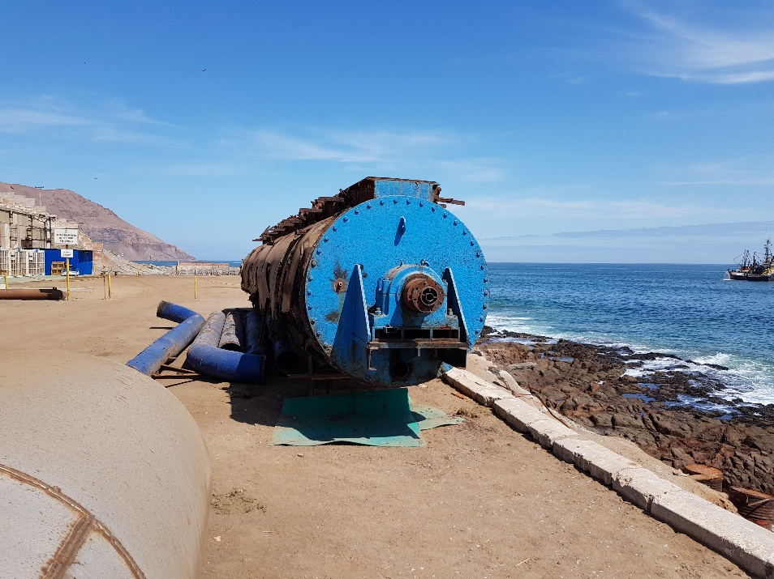 |  | 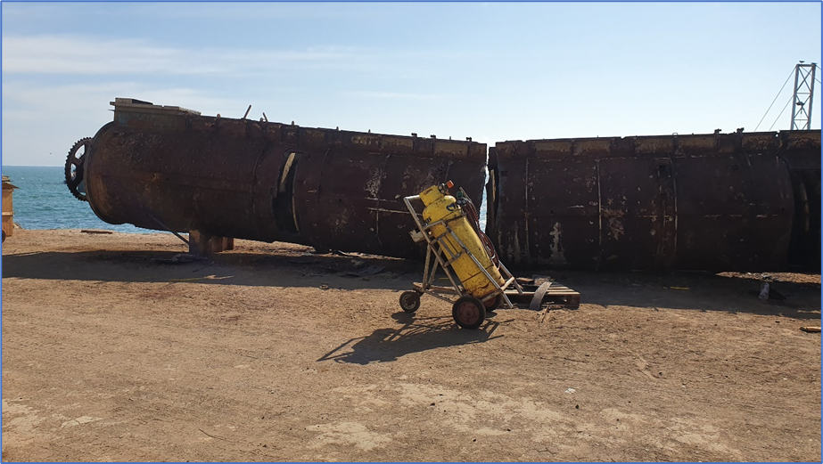
Fotografía 1. | Fecha: 30-04-2020 | Fotografía 2. | Fuente: Carta CORPESCA S.A. de fecha 25 de mayo de 2020 (Ver anexo 5)
Descripción del medio de prueba:  Pieza metálica en sector aledaño al estanque de aceite usado, zona aledaña a intermareal rocoso. |  | Descripción del medio de prueba:  Desmantelamiento de pieza metálica (Equipo cocedor).

Perdida o afectación de hábitat acuático

Número de hecho constatado: 2 | Estación N°: 1
Documentación Revisada: 01

Exigencias:

D. S. N° 90 Establece Norma de Emisión para la regulación de contaminantes asociados a las descargas de residuos líquidos a aguas marinas y continentales superficiales. Artículo 4.4.3 Descargas fuera de la zona de protección litoral.

“Las descargas de las fuentes emisoras, cuyos puntos de vertimiento se encuentren fuera de la zona de protección litoral, no deberán sobrepasar los valores de concentración señalados en la Tabla Nº 5”.

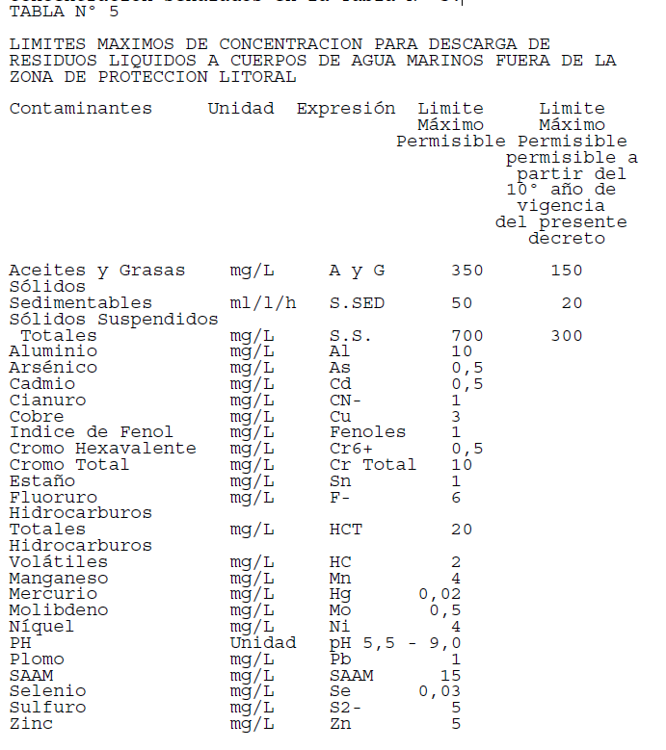

Hechos:

- A través de Resolución Exenta N° 23 de fecha 14 de abril de 2020 (Ver anexo 2) se requirió a CORPESCA S.A. los siguientes antecedentes:

- Registros de inspecciones y mantenciones de los emisarios de la planta Norte y Sur durante el año 2020.

- Registros de los autocontroles realizados a los efluentes de los emisarios submarinos de la Planta Norte y Sur durante el año 2020, incluyendo caudal de descarga.

Conforme a lo anterior, en fecha 29 de abril de 2020 se recepcionó Carta del Sr. Julio García Vera, Jefe de Planta CORPESCA ARICA (Ver anexo 3); mediante la cual, remitió antecedentes requeridos, evidenciando lo siguiente:

- Conforme a las inspecciones submarinas realizadas a los emisarios de las Plantas Norte y Sur durante el año 2020, el titular remitió los siguientes documentos:

- En documento denominado”01.Emisario Planta Sur 2020.pdf” se presentó el “Informe Técnico Inspección Submarina y Reparación Emisario Descarga Riles – Planta Sur – CORPESCA” se detalló los resultados de la inspección submarina realizada en fecha 18 de abril de 2020 a los dos ductos correspondientes al emisario de descarga de los residuos industriales líquidos (RILES) de la Planta Sur evidenciando en el ducto del lado Norte, una rotura de su parte inferior de 15 cm (Fotografía 3) a una distancia de 160 m aproximadamente de la orilla de playa; sector donde se instaló en fecha de 19 de abril de 2020 una abrazadera (Fotografía 4), indicando textualmente “se procede a instalar la abrazadera, quedando así completamente hermética y sin filtración alguna”.

- En documento denominado “02.Emisario Planta Norte 2020.pdf” se indicó textualmente lo siguiente: “La inspección del emisario de la planta Norte está programada para el primer semestre del 2020”.

- Al respeto de las mantenciones realizadas a los emisarios de las Plantas Norte y Sur durante el año 2020, el titular presentó ocho documentos que detallan las ordenes de trabajo de estas; evidenciando lo siguiente:

- En documento “OT 2193156 Planta Sur.pdf” se describe trabajos en motor de la bomba del emisario de la Planta Sur.
- En documento “OT 2212360 Planta Norte.pdf” se describe trabajos de soldadura en rotura de la estructura del emisario de la Planta Norte.
- En documento “OT 2224314 Planta Norte.pdf” se describe trabajos de mantención eléctrica del sistema de descarga de RILES de la Planta Norte.
- En documento “OT 2224373 Planta Sur.pdf” se describe trabajos de mantención eléctrica del sistema de descarga de RILES de la Planta Sur.
- En documento “OT 2233484 Planta Sur.pdf” se describe trabajos de mantención de rodamiento del emisario de la Planta Sur.
- En documento “OT 2233690 Planta Norte.pdf” se describe el cambio de transformador de la bomba del emisario de la Planta Norte.
- En documento “OT 2249508 Planta Norte.pdf” se describe la reparación de la bomba del emisario de la Planta Norte.
- En documento “OT 2254451 Planta Sur.pdf” se describe trabajos de mantención en motor de bombas del emisario de la Planta Sur.

- Conforme a los registros de autocontroles realizados a los efluentes de los emisarios de la Planta Norte durante el año 2020, el titular remitió los siguientes documentos:

- En documento “01. RIL ARI-NOR ENE-2020.pdf” presentó una declaración simple indicando textualmente lo siguiente: “No se realizó monitoreo de RIL por no conformidad del Decreto Supremo N° 90 punto 6.3: "Los monitoreos debe ser representativo de las condiciones de descarga en términos tales que corresponda a aquellos en que se viertan los residuos líquidos generados en máxima producción"”.

- En documento “02. RIL ARI-NOR FEB-2020.pdf” presentó una declaración simple indicando textualmente lo siguiente: “No se realizó monitoreo de RIL por no conformidad del Decreto Supremo N° 90 punto 6.3: "Los monitoreos debe ser representativo de las condiciones de descarga en términos tales que corresponda a aquellos en que se viertan los residuos líquidos generados en máxima producción"”.

- En documento “03. RIL ARI-NOR MAR-2020.pdf” presentó una declaración simple indicando textualmente lo siguiente: “No se realizó monitoreo de RIL por no conformidad del Decreto Supremo N° 90 punto 6.3: "Los monitoreos debe ser representativo de las condiciones de descarga en términos tales que corresponda a aquellos en que se viertan los residuos líquidos generados en máxima producción"”.

- Conforme a los registros de autocontroles realizados a los efluentes de los emisarios de la Planta Sur durante el año 2020, el titular remitió los siguientes documentos:

- En docuemento “01. RIL ARI-SUR ENE-2020.pdf” presentó el Informe De Ensayo IAG-48982 realizado por la Entidad Técnica de Fiscalización Ambiental (ETFA) CESMEC S.A. detallando los resultados del monitoreo realizado en fecha de 06 de enero de 2020, evidenciando que los parámetros analizados no exceden los límites máximos de concentración para descarga de RILES a cuerpos de agua marinos fuera de la zona de protección litoral establecidos en la Norma de Emisión para la regulación de contaminantes asociados a las descargas de residuos líquidos a aguas marinas y continentales superficiales.

- En docuemento “02. RIL ARI-SUR FEB-2020.pdf” presentó una declaración simple indicando textualmente lo siguiente: “No se realizó monitoreo de RIL por no conformidad del Decreto Supremo N° 90 punto 6.3: "Los monitoreos debe ser representativo de las condiciones de descarga en términos tales que corresponda a aquellos en que se viertan los residuos líquidos generados en máxima producción"”.

- En docuemento “03. RIL ARI-SUR MAR-2020.pdf” presentó el Informe De Ensayo IAG-49564 realizado por la ETFA CESMEC S.A. detallando los resultados del monitoreo realizado en fecha de 03 de marzo de 2020, evidenciando que los parámetros analizados no exceden los límites máximos de concentración para descarga de RILES a cuerpos de agua marinos fuera de la zona de protección litoral establecidos en la Norma de Emisión para la regulación de contaminantes asociados a las descargas de residuos líquidos a aguas marinas y continentales superficiales.

Registros
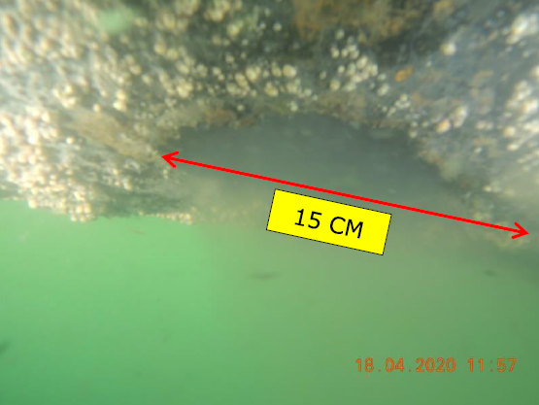 |  | 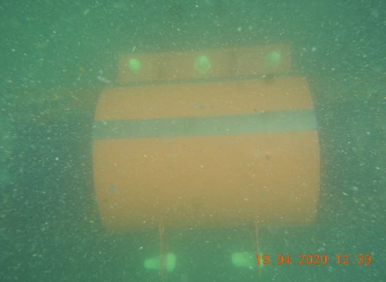
Fotografía 3. | Fuente: Carta CORPESCA S.A. de fecha 29 de abril de 2020 (Ver anexo 3) | Fotografía 2. | Fuente: Carta CORPESCA S.A. de fecha 29 de abril de 2020 (Ver anexo 3)
Descripción del medio de prueba:  Rotura de ducto en su parte inferior. |  | Descripción del medio de prueba:  Abrazadera instalada en rotura del ducto

CONCLUSIONES

Los resultados de las actividades de fiscalización, asociados los Instrumentos de Carácter Ambiental indicados en el punto 3, permitieron concluir que se verificó la conformidad de sus exigencias; evidenciando que los residuos peligrosos generados por la unidad fiscalizable son manejados de acuerdo al reglamento sanitario sobre manejo de residuos peligrosos y que los monitoreos realizados durante el año 2020 a los residuos industriales líquidos que descargan al mar no excedió los límites máximos de concentración para descargas al exterior de la zona de protección litoral establecidos en la Norma de Emisión para la regulación de contaminantes asociados a las descargas de residuos líquidos a aguas marinas y continentales superficiales.

ANEXOS

N° Anexo | Nombre Anexo
1 | Acta de Inspección Ambiental de fecha 30 de abril de 2020
2 | Resolución Exenta N° 23/2020 SMA Carta N° 44/2019 CORPESCA S.A.
3 | Carta CORPESCA S.A. de fecha 29 de abril de 2020
4 | Carta CORPESCA S.A. de fecha 08 de mayo de 2020
5 | Carta CORPESCA S.A. de fecha 25 de mayo de 2020

